豆腐ムース＆抹茶スムージーのツートンスイーツ 各４人分
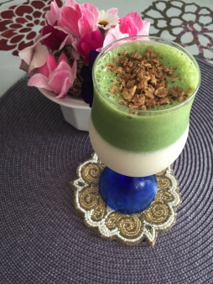
豆腐ムース 抹茶スムージー
豆腐 小１丁
豆乳ヨーグルト 100cc バナナ 1 本
豆乳 100cc 豆乳 200 cc
クリームチーズ 100g 抹茶 小2
きび砂糖 50g ハチミツ 適量
ゼライス 2袋
熱湯 100cc トッピング
レモン汁 少々 そばフレーク
キヌア＆わかめ御飯
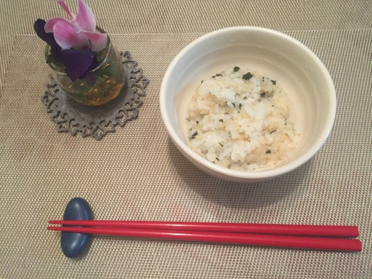
白米 2合
キヌア 40g
わかめの素 大2

とんぶりサラダ
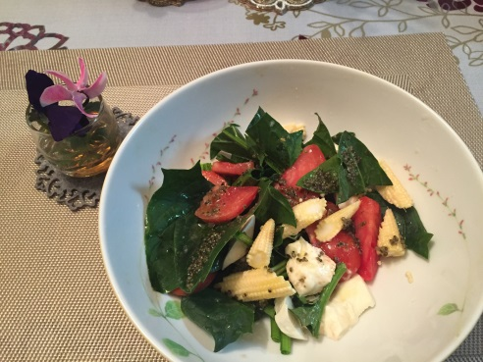
ほうれん草 適量
わかめ 適量 ドレッシング
トマト 2個 とんぶり 小2
ヤングコーン 4本 えごま 小2
さしみ 20キレ こぶ茶 小1/2
プロセスチーズ 2個 香味油 小2
オリーブ油 大4

なめこ霙汁
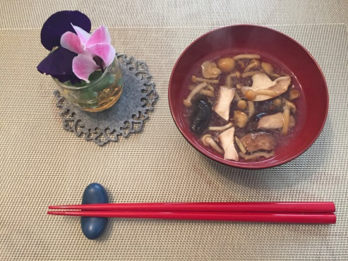
なめこ 1袋
大根おろし 大４
しいたけ 4個
ほうれん草 適量
水 400cc
白だし 大１

チアシードヨーグルト しいたけのヨーグルト戻し
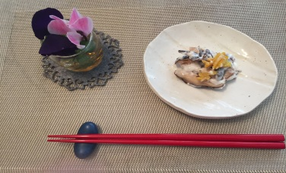
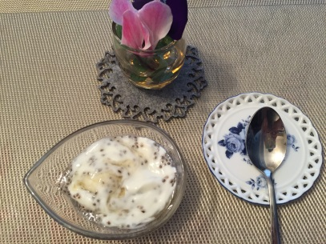
チアシード 小4 乾燥しいたけ 4枚
豆乳ヨーグルト 200cc ヨーグルト 100cc
ハチミツ 適量 ミスト醤油 少々

